ЧĂВАШ РЕСПУБЛИКИ  ЭЛ,К РАЙОНĚ | 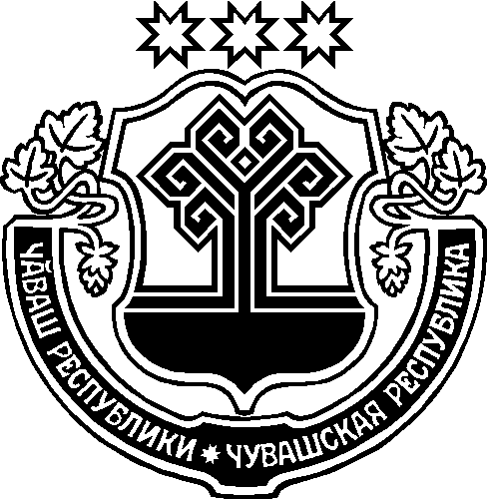 | ЧУВАШСКАЯ РЕСПУБЛИКА АЛИКОВСКИЙ РАЙОН
ЙĂЛКĂШ  ЯЛ ПОСЕЛЕНИЙĚН  АДМИНИСТРАЦИЙĚ  ЙЫШĂНУ  22.09.2021 58№  Йёлкёш ял. |  | АДМИНИСТРАЦИЯ  ИЛГЫШЕВСКОГО  СЕЛЬСКОГО ПОСЕЛЕНИЯ  ПОСТАНОВЛЕНИЕ  22.09.2021 № 58  деревня Илгышево

Об изменении вида разрешенного
использования земельного участка

В соответствии с Земельным кодексом Российской Федерации от 25 октября 2001 г. № 136-ФЗ, Градостроительным кодексом Российской Федерации от 29 декабря 2004г. №190-ФЗ, администрация Илгышевского сельского поселения Аликовского района ПОСТАНОВЛЯЕТ:
1. Изменить вид разрешенного использования земельного участка с кадастровым номером 21:07:210901:110, расположенного по адресу: Чувашская Республика- Чувашия, р-н Аликовский, с/пос. Илгышевское, д. Яжуткино, ул. Дружбы общей площадью 51 кв.м с видом разрешенного использования «для строительства гаража» на вид разрешенного использования «хранение и переработка сельскохозяйственной продукции».
Территориальная зона: Зона застройки индивидуальными жилыми домами (Ж-1).

2. Настоящее постановление подлежит официальному опубликованию и размещению на официальном сайте администрации Илгышевского сельского поселения Аликовского района Чувашской Республики.

Глава Илгышевского
сельского поселения С.Н. Иванова

